MEMFORMULASIKAN STRATEGI MSDM PADA PT INDUSTRI JAMU DAN FARMASI SIDO MUNCUL TBK
MAKALAH
Diajukan kepada Prof. Setyabudi Indartono, MM., Ph.D. untuk Memenuhi Tugas Mata Kuliah Manajemen Sumber Daya Manusia Stratejik



Oleh:
Juanli Rambe | 19808141006
Ikhsan Maulana Ahnan | 19808141009
Bagus Ambada | 19808141065
Nanda Mustika Aji P. | 19808141067

JURUSAN MANAJEMEN
FAKULTAS EKONOMI
UNIVERSITAS NEGERI YOGYAKARTA
2020
- Latar Belakang
Pada awal tahun 2020, seluruh dunia dihadapkan dengan pandemi Covid-19. Persebaran wabah tersebut membuat Indonesia memberlakukan kebijakan karantina wilayah dan pembatasan perjalanan dari dan/atau ke berbagai negara. Akibatnya permintaan barang dan jasa mengalami penurunan, aktivitas bisnis terhenti, jutaan pekerja harus dirumahkan, bahkan usaha di sektor informal tidak bisa menjalankan kegiatan bisnisnya.
Dampak pandemi Covid-19 juga berimbas pada PT Sido Muncul yang bergerak di bidang usaha jamu dan farmasi. Perseroan harus cepat menyesuaikan diri dengan menyusun ulang strategi bisnis dan menetapkan inisiatif-inisiatif baru untuk meraih hasil terbaik. Perseroan melakukan berbagai penyesuaian di bidang pengelolaan SDM agar menjadi lebih inovatif dan adaptif dalam menghadapi tantangan akibat pandemi virus Covid-19, dengan cara transformasi budaya kerja dan mobilitas karyawan akibat kebijakan PSBB yang diberlakukan di beberapa wilayah Indonesia sehingga perseroan harus menerapkan sistem work from home (WFH) agar kegiatan operasional perusahaan tetap berjalan. Oleh karena itu penulis tertarik untuk membahas tentang formulasi strategi manajemen sumber daya manusia (MSDM) yang diterapkan di PT Sido Muncul Tbk.

- Literatur Review dan tahapan formulasi strategi
Formulasi strategi adalah proses memutuskan tindakan terbaik untuk mencapai tujuan organisasi. Perumusan strategi melibatkan penentuan bagaimana tujuan akan dicapai. Setelah melakukan pemindaian lingkungan secara menyeluruh, manajer merumuskan strategi di berbagai tingkatan dalam organisasi, yaitu strategi korporat, bisnis, dan fungsional (Azmi 2019). Malakah ini membahas 6 (enam) tahapan dalam formulasi strategi pada PT Industri Jamu dan Farmasi Sido Muncul Tbk, yaitu:
- Menentukan Problem MSDM
Dalam annual report PT Sido Muncul Tbk tahun 2020 yang dipublikasikan di website idx.co.id, dijelaskan bahwa masalah utama yang dihadapi oleh perusahaan berkaitan dengan pandemi Covid-19. Berdasarkan annual report, jumlah karyawan di PT Sido Muncul Tbk justru bertambah sebanyak 0,1%.
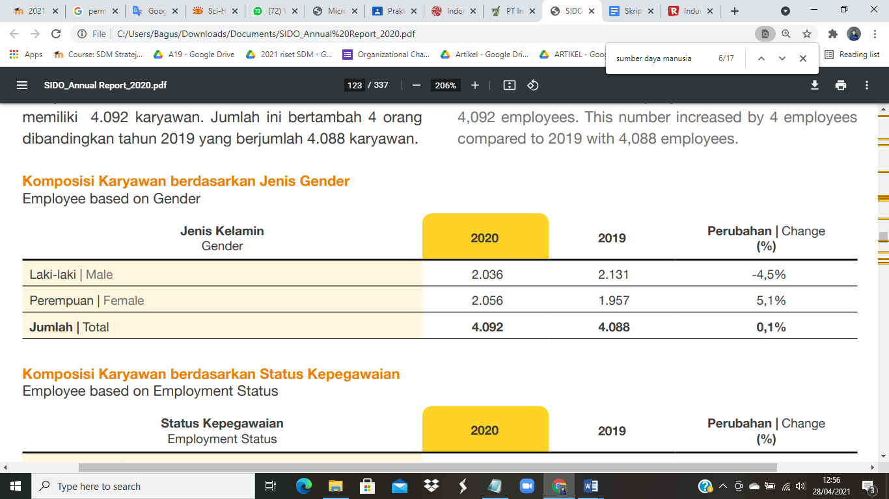
Sehingga masalah utama dalam pengelolaan SDM yang dihadapi oleh PT Sido Muncul Tbk adalah menyesuaikan prosedur kerja karyawan dan penerapan protokol kesehatan untuk mencegah dampak Covid-19.
- Menetapkan Batasan (Value, Norm)
Sejalan dengan roadmap 2018/2019-2021, pada tahun 2020 pengelolaan SDM perseroan difokuskan pada tiga aspek 3C (Culture, Capabilities, Collaboration), yaitu:
  - Culture of excellence: memperkuat budaya untuk lebih unggul dengan menjadikan nilai-nilai Sido Muncul sebagai dasar dari setiap inisiatif pertumbuhan bisnis perseroan.
  - Capabilities: menghasilkan tim yang berkinerja tinggi melalui berbagai program pengembangan karyawan yang didukung oleh pemeliharaan dan peningkatan kondisi kesehatan karyawan dengan melengkapi fasilitas pendukung protokol kesehatan, pemberian vitamin khususnya produk-produk Sido Muncul, dan pemeriksaan kesehatan rutin, terutama di masa pandemi.
  - Collaboration: melakukan penyeragaman kebijakan SDM di grup perseroan secara bertahap.
- Memetakan tujuan
Melalui strategi pengelolaan SDM yang telah ditetapkan, PT Sido Muncul Tbk diharapkan menjadi organisasi dan SDM yang unggul. Terdapat tiga langkah yang ditempuh perusahaan untuk mewujudkan tujuan tersebut, yaitu:
- Organisasi yang lincah dan efektif
- Suksesi talenta di tempat yang sesuai dengan strategi bisnis
- Membangun infrastruktur SDM
- Menyusun prioritas (Menganalisis Kesetimbangan dan Konsukuensi Kebijakan)
Program pengembangan kompetensi merupakan strategi utama pengelolaan SDM. Perseroan menyediakan pelatihan untuk meningkatkan kinerja (system) dan kompetensi karyawan (people) baik keterampilan (skill), pengetahuan (knowledge), serta sikap dan perilaku (attitude); dan pembelajaran bagi karyawan (SIDO Academy) untuk meningkatkan kapabilitas individu dan perbaikan kinerja yang berkesinambungan (continuous improvement) agar karyawan dapat terus tumbuh berkembang bersama Sido Muncul.
- Menganalisis Alur Logika Data dan Strategi
Perseroan menetapkan 4 pilar strategi yang akan difokuskan pada 2021 berdasarkan data yang mereka peroleh, yaitu:
- Mengoptimalkan penetrasi distribusi pasar domestic dan produk diversifikasi,
- Mengupayakan pemulihan pasar ekspor dan ekspansi ke pasar ekspor baru,
- Memperkuat kehadiran produk Sido Muncul di dunia digital: medial sosial dan marketplace,
- Mempertahankan marjin dan meningkatkan proses bisnis Perseroan.
- Menetapkan strategi
Adapun strategi yang diterapkan PT Sido Muncuk Tbk adalah:
- Strategi pemasaran: melakukan promosi yang difokuskan Tolak Angin Cair Grup, Kuku Bima Energi, Susu Jahe, Kopi Jahe, Tolak Linu dan Vit C1000; dan menjalankan Program Mekar 2020 untuk meningkatkan transaksi produk.
- Peningkatan dan perbaikan penjualan melalui platform digital eCommerce atau Market Place yang ada disamping memperbaiki web penjualan Sido Muncul
- Melakukan penetrasi pasar baru melalui peluncuran 7 produk softcapsule, yang dikhususkan ke medical channel sehingga dilakukan oleh distributor Pedagang Besar Farmasi (PBF).
- Menerapkan kebijakan harga yang berbeda-beda untuk memberikan marjin keuntungan yang layak bagi pedagang.
- Tanggung jawab atas keamanan produk
- Pengelolaan SDM yang difokuskan pada tiga aspek 3C (Culture, Capabilities, Collaboration); dan
- Pengembangan kompetensi.

- Referensi yang Digunakan
Azmi, F. T. (2019). Strategy Formulation and HRM. In Strategic Human Resource Management: Text and Cases (pp. 111–126). Cambridge University Press.
Laporan Tahunan/Annual Report PT Industri Jamu dan Farmasi Sido Muncul Tbk. Tahun 2020. https://www.idx.co.id/en-us/listed-companies/financial-statements-annual-report/. (diakses tanggal 27 April 2021, pukul 11:55 WIB).
Wulandhari, Retno. 2020. Industri Farmasi Indonesia Tumbuh Negatif di Tengah Pandemi. https://www.republika.co.id/berita/qe8aee383/industri-farmasi-indonesia-tumbuh-negatif-di-tengah-pandemi (diakses tanggal 28 April 2021)

